**采购需求参数**

**（一）30KW 单枪室外直流一体充电机**

**参考品牌：盛弘 、兰生等**

# 一、 标准规范

|  |  |  |
| --- | --- | --- |
| **序号** | **标准号/书号** | **标准名称/书名** |
| 1 | GB/T 18487.1-2015 | 电动汽车传导充电系统 第 1 部分：通用要求 |
| 2 | GB/T 27930-2015 | 电动汽车非车载传导式充电机与电池管理系统之间的通信协议 |
| 3 | GB/T 20234.1-2015 | 电动汽车传导充电用连接装置 第 1 部分：通用要求 |
| 4 | GB/T 20234.3-2015 | 电动汽车传导充电用连接装置 第 3 部分：直流充电接口 |
| 5 | NB/T 33001-2010 | 电动汽车非车载传导式充电机技术条件 |
| 6 | NB/T 33008.1-2013 | 电动汽车充电设备检验试验规范 第 1 部分：非车载充电机 |

# 二、 技术参数

#### 1、电气参数表

|  |  |  |
| --- | --- | --- |
| **项 目** | **指 标** | **备 注** |
| 交流输入电压 | 380V±15% | 三相五线制 |
| 交流输入频率 | 45～65Hz |  |
| 额定输出功率 | 30kW |  |
| 输出电压范围 | 200～750V |  |
| 最大单枪输出电流 | 90A |  |
| 功率因数 | ≥0.99 | 50%-100%负载时 |
| 峰值效率 | ≥92% | 50%-100%负载时 |
| 总谐波电流含量 | ≤5% | 50%-100%负载时 |
| 输出电压误差 | ±0.5% |  |
| 输出电流误差 | ≥30A 时，±1%/ ＜30A 时，±0.3A |  |
| 稳压精度 | ≤0.5% | 负载电流 0%～100%变化时 |
| 稳流精度 | ≤1% | 在 20%～100% 输出额定电流时 |
| 纹波系数 | ≤1%（峰峰值） | 负载电流10%～100%变化时；  输入电压在85%～115%内变化。 |
| 均流不平衡度 | ≤3% |  |
| 启动冲击电流 | ≤输入电流的 110% |  |
| 辅助电源 | 12V/24V 切换，功率 120W |  |
| 计量方式 | 直流电表计量 |  |
| 冷却方式 | 强制风冷 |  |
| 防护等级 | IP54 |  |
| 海拨高度 | ≤2000m |  |
| 工作温度 | -20℃~65℃ | 50℃以上降额工作 |
| 相对湿度 | ≤95% | 无冷凝 |
| 室外一体机外形尺寸 | W600*D600*H1730 mm3 |  |
| 柜体颜色 | 浅白色 RAL9002 |  |
| 充电枪 | 125A，长度 5 米 |  |
| 室外一体机重量 | ＜300 kg |  |
| 后台通信接口 | 以太网 |  |
| BMS 通讯协议 | GB/T 27930-2015 |  |

# 三、 使用条件

|  |  |  |  |
| --- | --- | --- | --- |
| 序号 | 项目 | 要求 | 备注 |
| 1 | 储存温度 | -40℃~70℃ |  |
| 2 | 相对湿度 | ≤95% | 无冷凝 |
| 3 | 海拨高度 | ≤2000m |  |
| 4 | 工作环境 | 室外 |  |

# 四、 功能要求

1、 充电模式：单枪单充

2、 结算方式：刷卡/后台

3、 历史记录：最多储存充电记录 3000 条，故障记录1000 条；

4、 人机交互：采用 7 寸高亮触摸彩屏界面友好，操作便捷；

5、 保护功能：交流输入过/欠压保护、直流输出过/欠压保护、过负荷保护、短路保护、防浪涌保护、过热保护、电池反接保护等；

6、 充电接口：一机单枪；

**（二）绝缘工具套装（1套）**

**参考品牌：钢盾等**

**S158033，37件套工具箱含37件套绝缘工具**

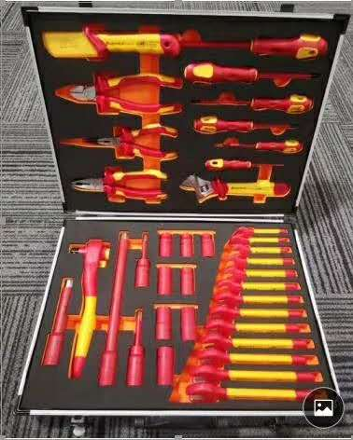

1/2"绝缘公制六角套筒

10，12，13，14，16，17，18，19mm

1/2"绝缘公制旋具套筒

6*120mm，8*120mm

绝缘延长接杆

1/2*125mm，1/2*250mm

绝缘棘轮扳手1/2*250mm双色绝缘开口扳手

8，10，12，13，14,15，16，17，18，19，21,22,24mm

一字绝缘螺丝批

2.5*75mm，4*100mm，5.5*125mm

十字绝缘螺丝批

0*75mm，1*80mm，2*100mm

绝缘耐压斜嘴钳8〞绝缘耐压钢丝钳8〞绝缘耐压尖嘴钳8〞活动扳手8〞

直平型电缆刀